**Kosowo, Węzeł Gordyjski-informacje dla pasjonatów historii**

**Interesujesz się historią, a w szczególności Kosowem? Przeczytasz nasz artykuł o obecnej sytuacji w tym kraju.**

**Kosowo – węzeł gordyjski**

Od wielu lat Kosowo jest problemem międzynarodowym. Państwo starające się o uznanie na całym świecie zmaga się właśnie z licznymi problemami. Przeczytaj nasz artykuł, aby dowiedzieć się więcej na temat **Kosowa, Węzeł Gordyjski**.

**Problemy Kosowa**

Od kilku miesięcy wyczuć można nasilone konfliktu w rejonie Kosowa. Tzw. węzeł gordyjski Europy od lat ubiega się o uznanie swojej niepodległości. Oddzielenie od Serbii staje się coraz bardziej problematyczne, dlatego kolejne państwa wkraczają w obronie nowo powstałego kraju. Niestety wciąż wiele z nich uważa *Koso* za *węzeł gordyjski* i uznaje je jedynie za część Serbii. Niestety kraj ten w obecnej sytuacji potrzebuje dużego wsparcia Unii Europejskiej a raczej pieniędzy z jej budżetu. Jedynym kłopotem jest właśnie Kosowo.

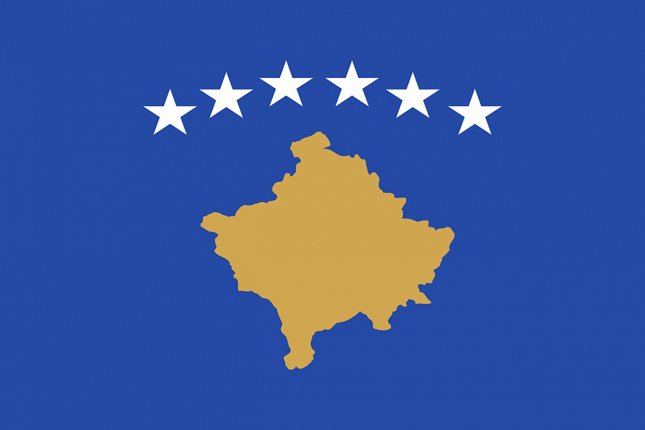

**Gdzie szukać sprawdzonych informacji?**

Jeśli chcesz dowiedzieć się więcej na temat [Kosowo węzeł](https://nowakonfederacja.pl/kosowo-wezel-gordyjski-europy-czy-symulakrum/) gordyjski zajrzyj na stronę Nowej Konfederacji. To codzienna dawka sprawdzonych i rzetelnych informacji. Na łamach tego portalu piszą prawdziwi eksperci w swoich dziedzinach. Najlepsza publicystyka na temat polityki i sytuacji w Polsce oraz na świecie. Zajrzyj na stronę już dziś i zakup dostęp do wszystkich artykułów.